МИНИСТЕРСТВО НАУКИ И ВЫСШЕГО ОБРАЗОВАНИЯ   
РОССИЙСКОЙ ФЕДЕРАЦИИ

ФЕДЕРАЛЬНОЕ ГОСУДАРСТВЕННОЕ БЮДЖЕТНОЕ ОБРАЗОВАТЕЛЬНОЕ УЧРЕЖДЕНИЕ ВЫСШЕГО ОБРАЗОВАНИЯ

**«БЕЛГОРОДСКИЙ ГОСУДАРСТВЕННЫЙ**

**ТЕХНОЛОГИЧЕСКИЙ УНИВЕРСИТЕТ им. В. Г. ШУХОВА»**

**(БГТУ им. В. Г. Шухова)**

Кафедра программного обеспечения вычислительной техники и автоматизированных систем

Лабораторная работа №3

«Управление учетными записями. Управление правами доступа к файлам и каталогам»

по дисциплине

«Операционные системы»

|  |  |
| --- | --- |
|  | Выполнил:  студент 3 курса  Направления подготовки  09.03.01 – Информатика и вычислительная техника  группы ВТ-32  Воскобойников И. С. |
|  | Проверил:  Дмитренко П. С.  «____» _____________ 2020 г.  Оценка: _________________  Подпись: ________________ |

Белгород, 2020

1. Ознакомится с содержанием файлов

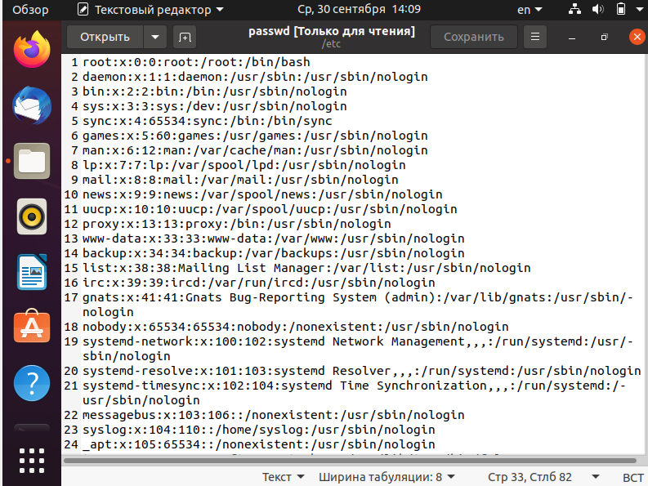

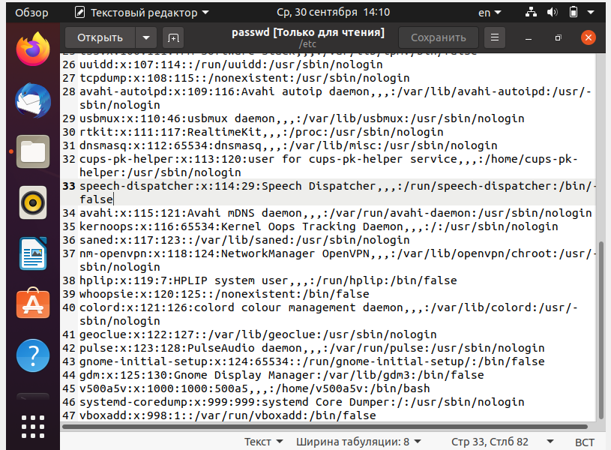

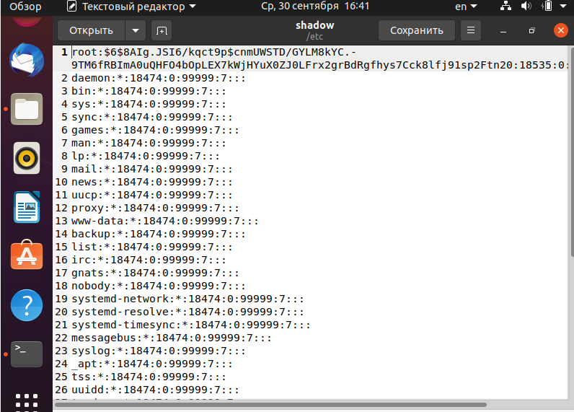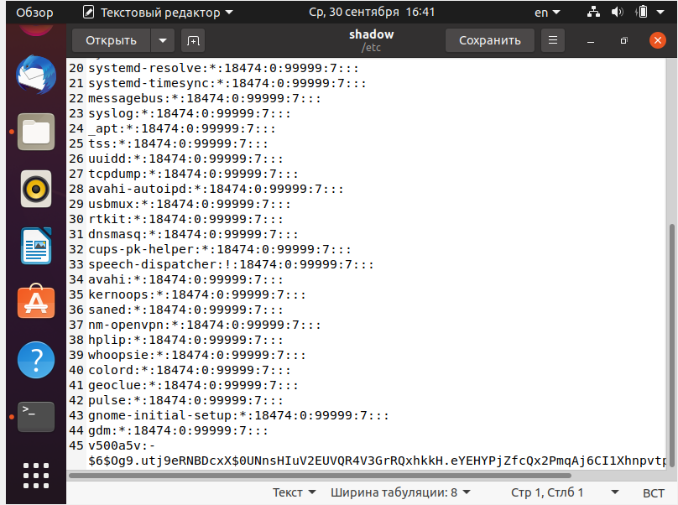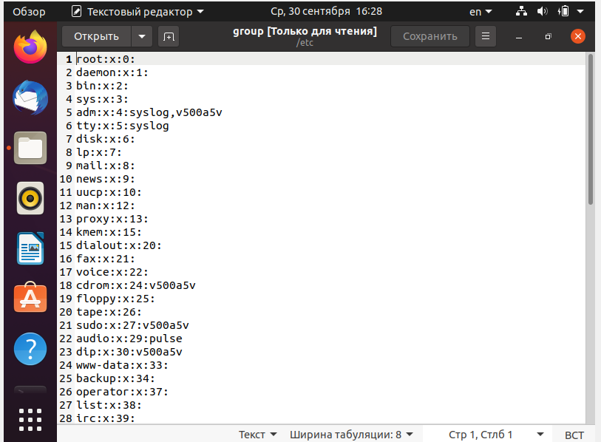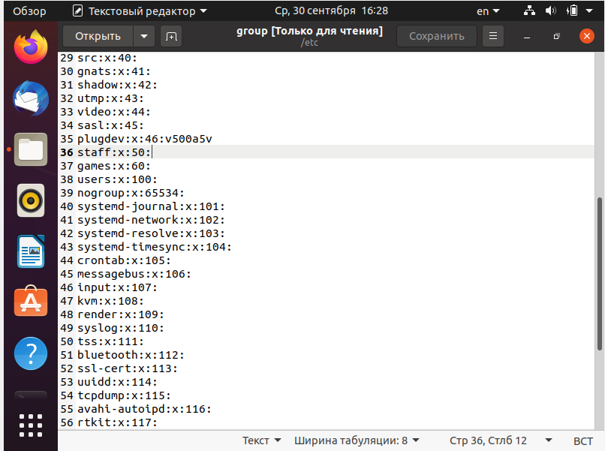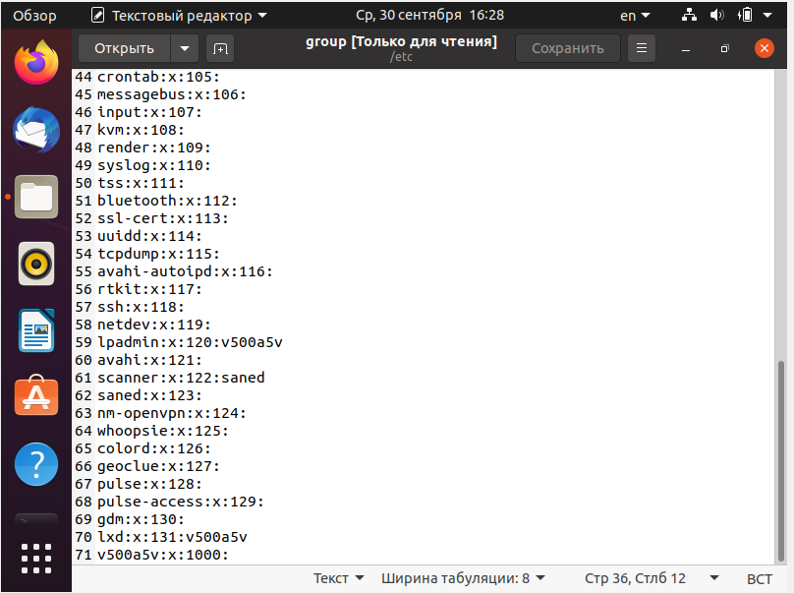

1. Создать следующие группы   
   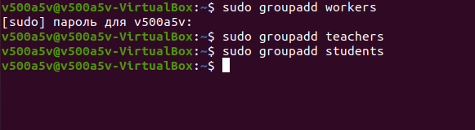
2. Создать пользователей 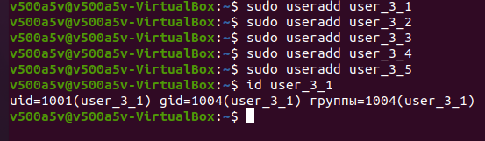

Пользователей с N равным 3, 4 и 5 добавить в группу students при помощи команд администрирования*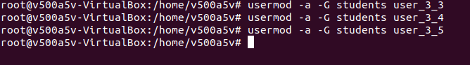

Проверьте результат, выполнив действия п.1.

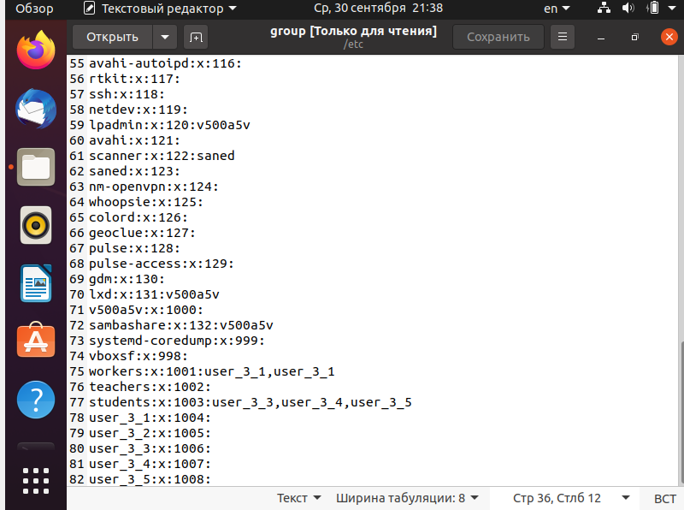

1. Создать пользователя teacher_[номер варианта]. В комментарии к учетной записи должны быть Ваше имя и фамилия. uid учетной записи должен быть равен 3000. Пользователя добавить в группу teachers

C:\Users\500a5\Desktop\30-09-2020 21-51-04.pngC:\Users\500a5\Desktop\30-09-2020 21-51-13.png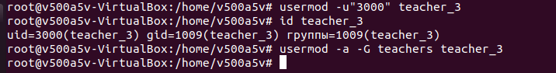

1. Для всех пользователей задайте пароли, используя команду passwd.

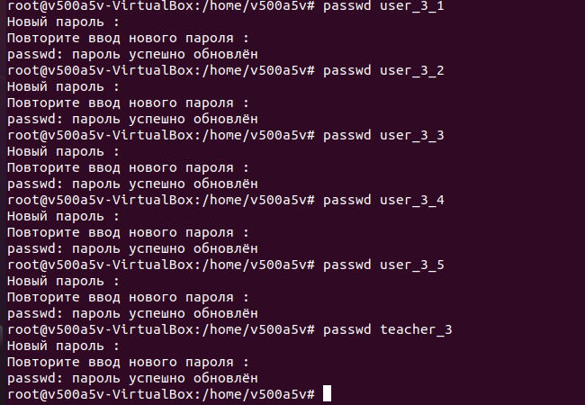

6. Создать директорию labs в корневом каталоге. В нем создать каталоги library и tests

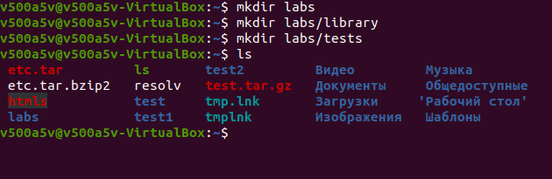

7. Создать файлы book_[фамилия студента]_N и поместить их в library

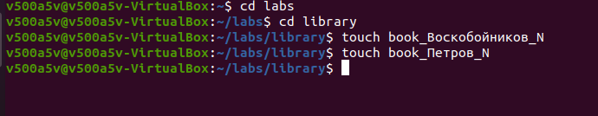

8. Создать текстовый файл test_[имя студента], и поместить в tests. Файлы должны содержать скрипт на создание пользователя user[номер варианта] и задание ему пароля pass[номер варианта]. Сделайте эти файлы исполняемыми для пользователей группы students.

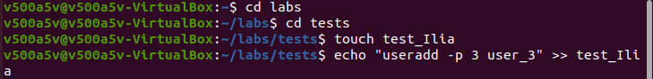C:\Users\500a5\Desktop\01-10-2020 19-27-12.png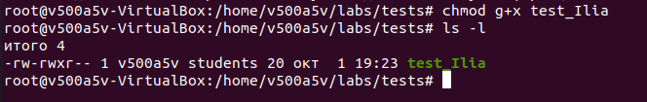

9. В директории labs создать файл list, который должен содержать список файлов директории /etc.

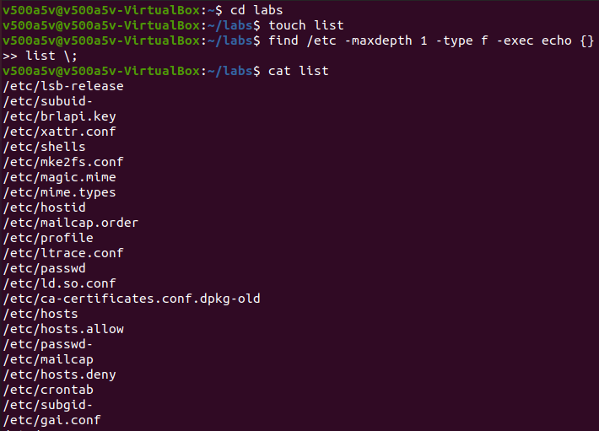

10. Дать право на изменение файла только пользователю teacher_[номер варианта], а на чтение пользователям группы workers. 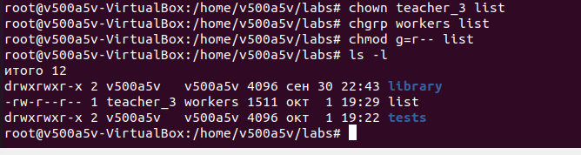

11. Настроить права доступа к каталогу library и tests, таким образом, чтобы пользователи группы teachers могли изменять и создавать там файлы, а пользователи группы students имели доступ на чтение

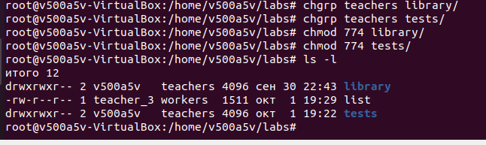

Контрольные вопросы:

1. Почему в конфигурационных файлах пароли не хранятся в явном виде?

Потому что тогда их можно было бы украсть, а для аутентификации достаточно хэша.

2. Почему не рекомендуется выполнять повседневные операции, используя учетную запись root?

Потому что root пользователю разрешено все, а значит можно нечаянно натворить дел(например случайно снести систему или привести ее в негодность)

3. В чем отличие механизмов получения особых привилегий su и sudo?

Обе команды sudo и su позволяют в Linux выполнить команду от любого пользователя, в том числе от root. Но есть между ними одно принципиальное различие.

Для выполнения команды от имени другого пользователя с помощью su, вы должны указать пароль другого пользователя.

Для выполнения команды от имени другого пользователя с помощью sudo, вы должны указать свой пароль.

Так же sudo по умолчанию логирует действия пользователя, можно запустить одну команду с правами другого пользователя без переключения в другую оболочку и при использовании судо нет необходимости давать пароль от root пользователю достаточно выдать право использовать sudo

4. При выполнении команды ls –la получаем результат: -rw-r-x-r-- 1 den factory 4464 30 May 2008 text.txt. Что это значит?

Значит что к файлу text.txt

пользователь den имеет право на чтение и запись

пользователи группы factory чтение и исполнение

остальные пользователи только чтение

5. Как задать права на каталог и все объекты в нем содержащиеся?

через обычную смену прав chmod с использованием ключа -R

Вывод

Был получен опыт работы с учетными записями, группами и правами доступа к файлам и каталогам